Μαθαίνω πολύ καλά τις προπαίδειες του 4 και του 8
με τη σειρά και ανακατεμένα!

ΟΝΟΜΑ : …………………………………………………………………………….

1. Ανεβαίνω 4…4:

4 | 8

2. Ανεβαίνω 8…8:

8 | 16 |  |  |  |  |  |  |  | 80

3. Βρίσκω πόσο κάνει. Αν δυσκολεύομαι, χρησιμοποιώ τα δαχτυλάκια μου και λέω τα αποτελέσματα της προπαίδειας του 4!
1 x 4 = 4 x 4 = 8 x 4= 3 x 4 = 10 x 4 =
6 x 4 = 9 x 4 = 5 x 4 = 2 x 4 = 7 x 4=

4. Βρίσκω πόσο κάνει. Αν δυσκολεύομαι, χρησιμοποιώ τα δαχτυλάκια μου και λέω τα αποτελέσματα της προπαίδειας του 8!
1x 8= 7 x 8= 4 x 8 = 2 x 8 = 10 x 8 =
3x 8 = 9 x 8= 5 x 8 = 6 x 8 = 8x 8 =

- Κυκλώνω το σωστό αποτέλεσμα.
6 x 8 =
α) 14 48 40
3 x 4 =
β)
7 12 24
7 x 8=
γ)
56 32 40
9 x 4 =
δ)
14 42 36

8 x 4=
ε) 16 12 32

6. Ενώνω τις προπαίδειες με το σωστό αποτέλεσμα.
7 x 8  |  | ● 24 | 3 x 8  |  | ● 48
6 x4  |  | ● 56 | 6 x 8  |  | ● 20
9 x 8  |  | ● 72 | 7 x 4  |  | ● 28
4 x 4  |  | ● 32 | 9x 4  |  | ● 24
8 x 4 |  | ● 16 | 5x 4  |  | ● 36


7. Ένα κουτί με δημητριακά κοστίζει 4€. Πόσο κοστίζουν τα 8 κουτιά;
Λύση: __________________
Απάντηση: _______________________________________

8. Ένα φορτηγό έχει 8 ρόδες. Πόσες ρόδες έχουν τα 6 φορτηγά;
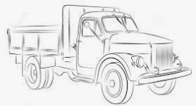
Λύση: __________________
Απάντηση: _______________________________________

9. Κυκλώνω τους πολλαπλασιασμούς που ταιριάζουν με το μπαλόνι.
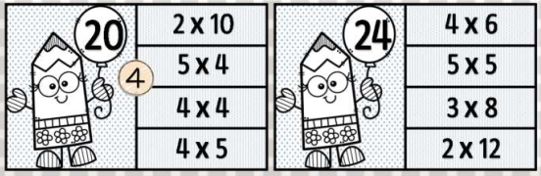

6 x 4

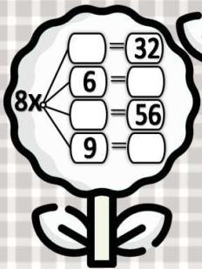
10. Συμπληρώνω τους αριθμούς που λείπουν.

